Математика в картинках.

Что от дома находится справа, а что слева?

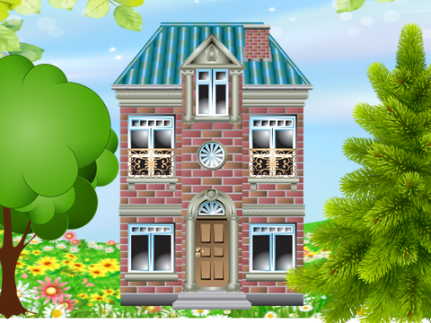

Кто находится от елки справа, а кто слева?

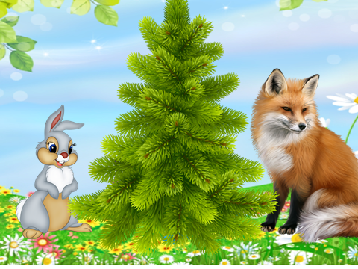

**Разложи игрушки по коробкам: большие в брльшую коробку, маленькие в маленькую.**

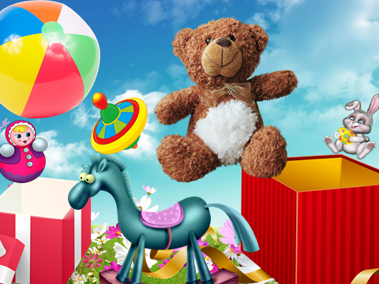

**Количественное сравнение предметов (больше, меньше)**

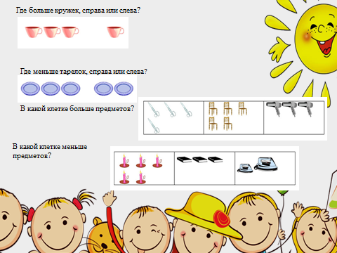

**Задания на сравнение предметов**

Какая спичка самая длинная? Какая спичка самая короткая? Какая спичка самая толстая?  
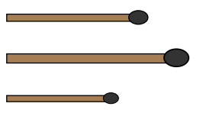  
  
  
Какая кисточка самая маленькая? Какая кисточка самая большая?  
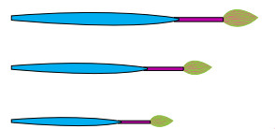  
  
  
Какая булавка самая большая? Какая булавка самая короткая?  
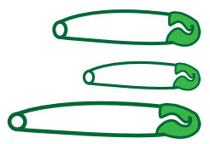

**Назови каждую из этих фигур и цвет в который он окрашен.**  
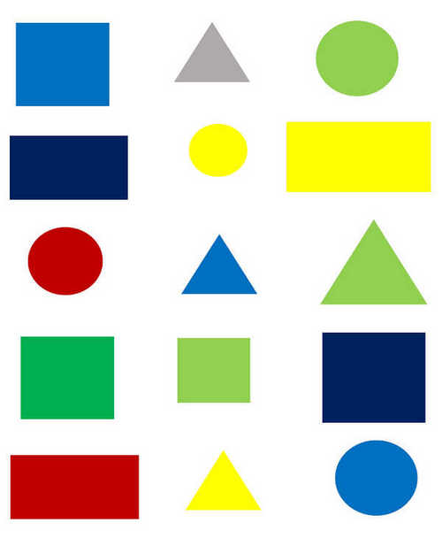

**Счет от 1 до 5**

Сколько львов на картинке? 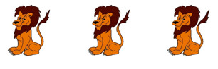  
Сколько слонов на картинке? 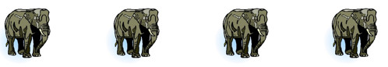  
Сколько белок на картинке? 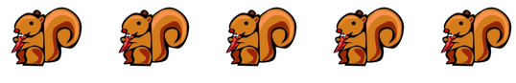  
Сколько птичек на картинке? 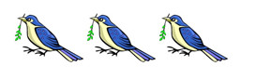Сколько автобусов на картинке? 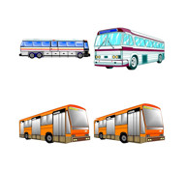  
   
  
  
Сколько машинок на картинке?  
Авто  
Сколько мотоциклов на картинке?  
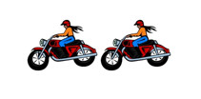

**Геометрические фигуры**

Покажи круг.  
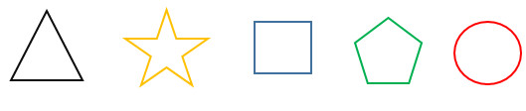

Покажи квадрат.  
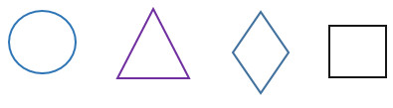

Покажи треугольник.  
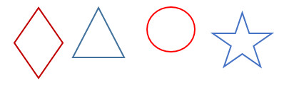

Покажи ромб.  
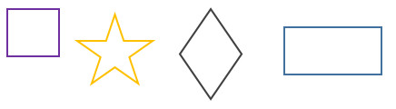  
Назови фигуры.  
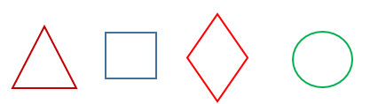

**Геометрические тела.**

**Назови какие знаешь?**

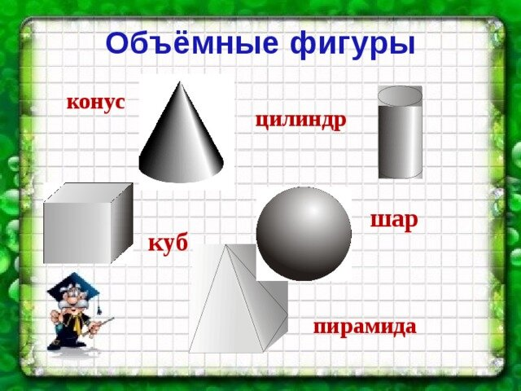

**Сострой из палочек**

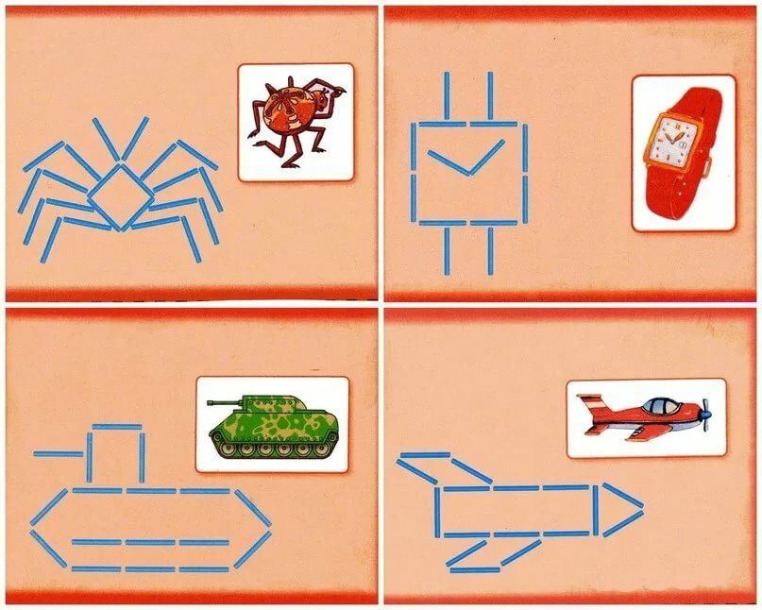

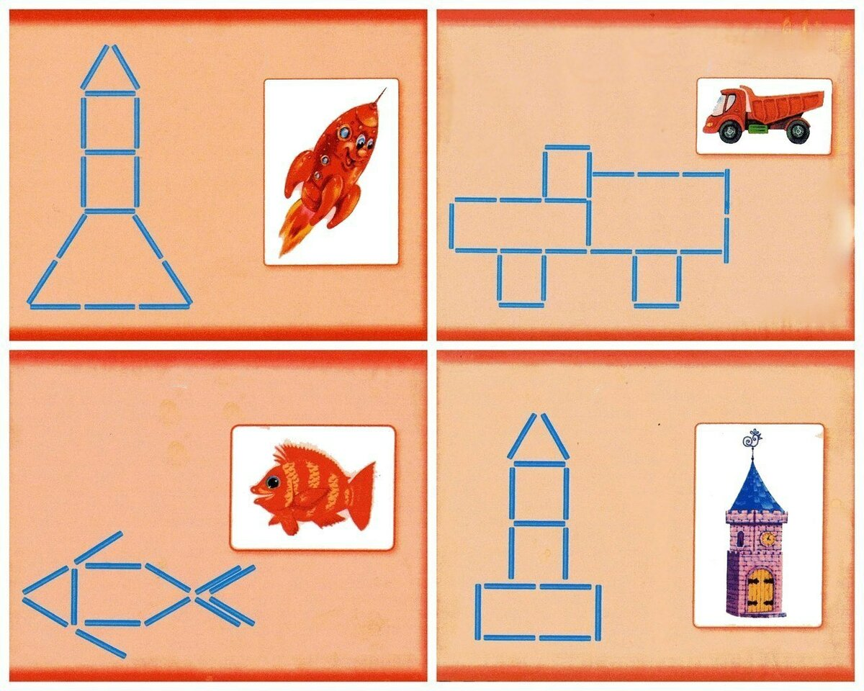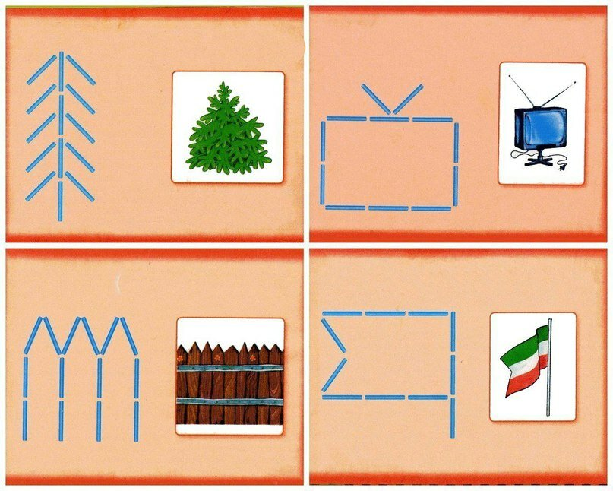

Что видишь на картинке?

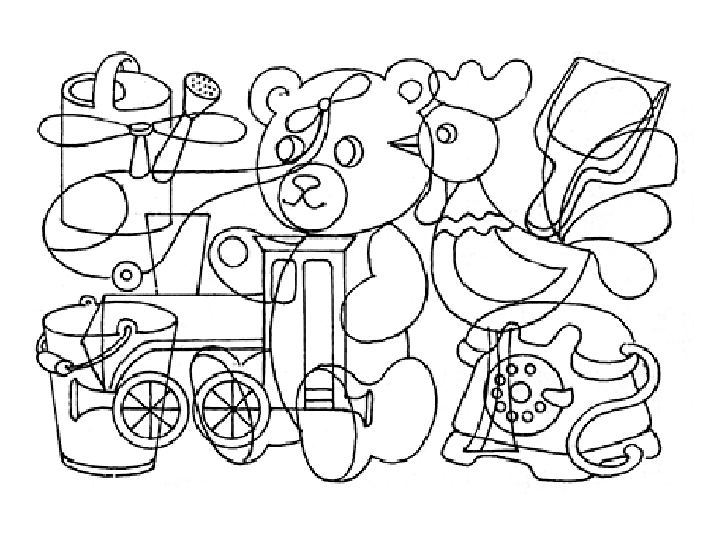

Что Мишка увидел и сколько?

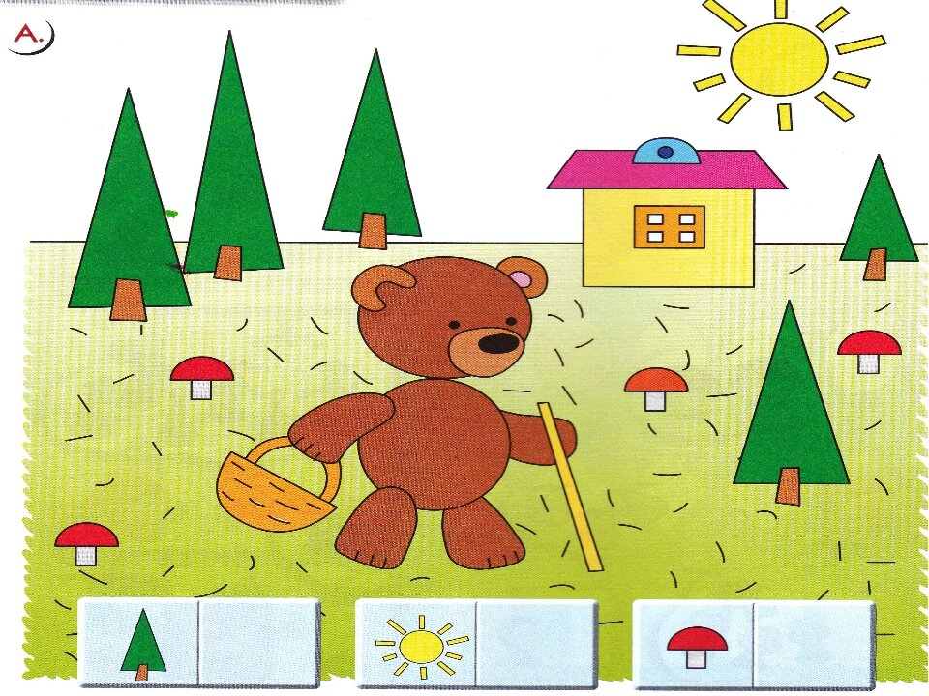

Кто в каком домике живет и почему ты так решил? 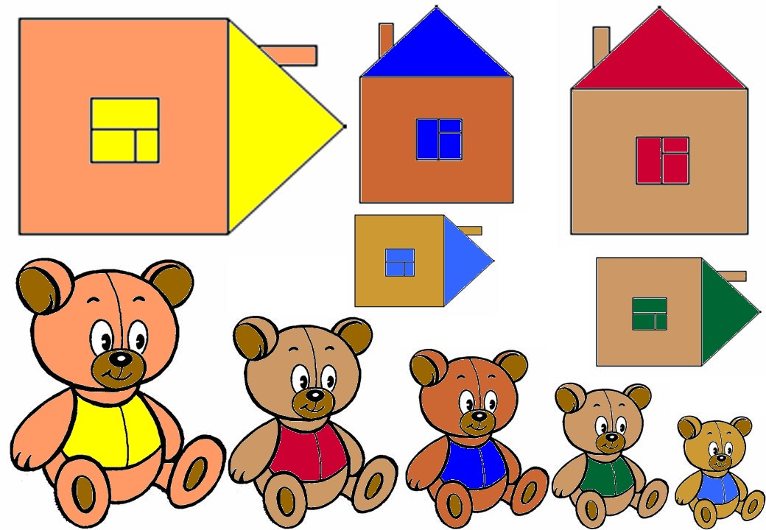

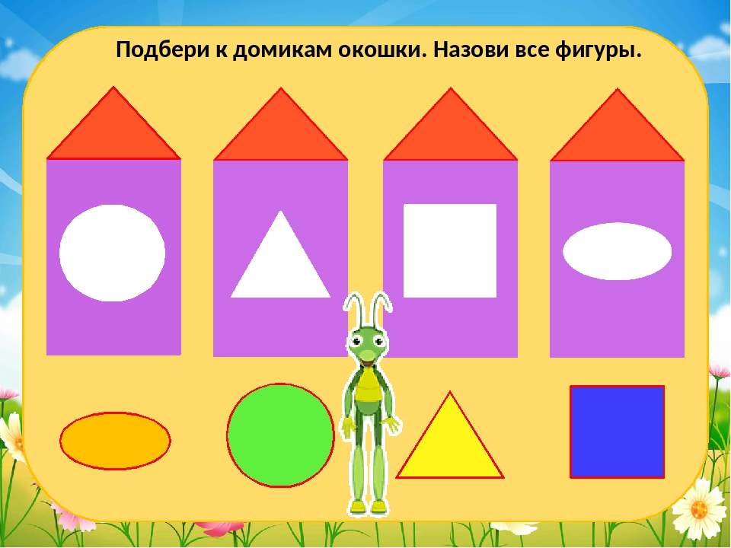

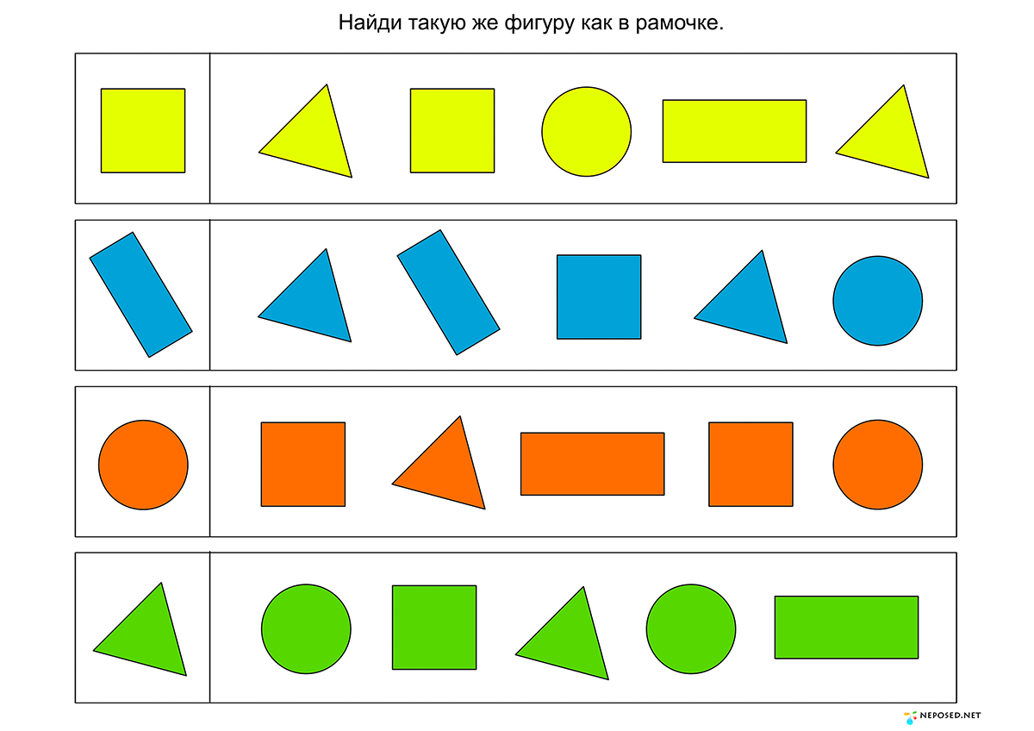

Четвертый лишний?

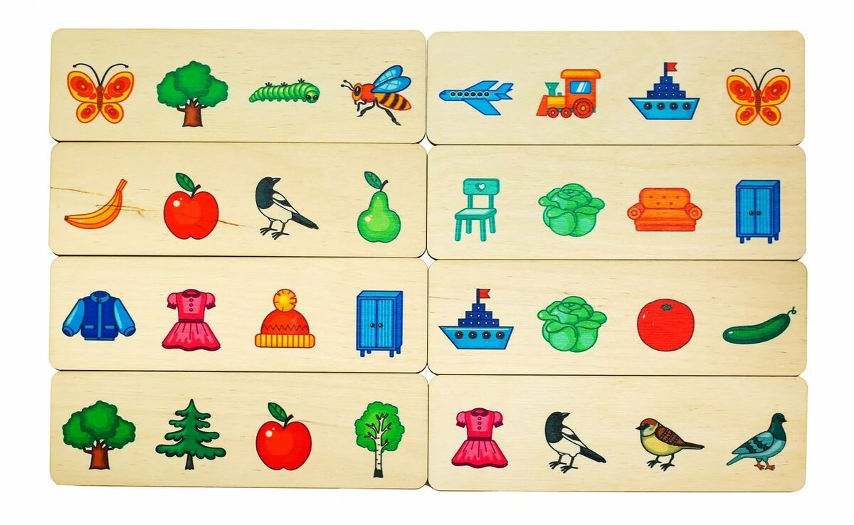

Какая фигура лишняя?

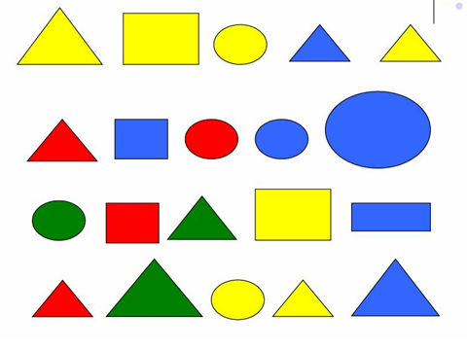

Чья тень?

